## 项目总结与小组分工

### 一、整体总结

我们结束了为期三周的软件工程实践，感谢老师的悉心指导与同组同学的认真工作。在这个过程中，我们不断修改，不断进步，最终完成了我们的作品——红外测温数据统计系统。下面由我来对本次项目进行总结：

本课题基于非接触式红外温度传感器mlx90615模块完成人体测温应用程序，采用ESP8266芯片进行局域网数据传输。应用程序采用Python语言开发，采用arduino语言控制传感器，编写能够完成红外体温数据采集，数据保存，历史数据查询，温度曲线实时显示，温度语音播报，人脸识别匹配个人信息等功能的程序。

我们的工作进度表如下：

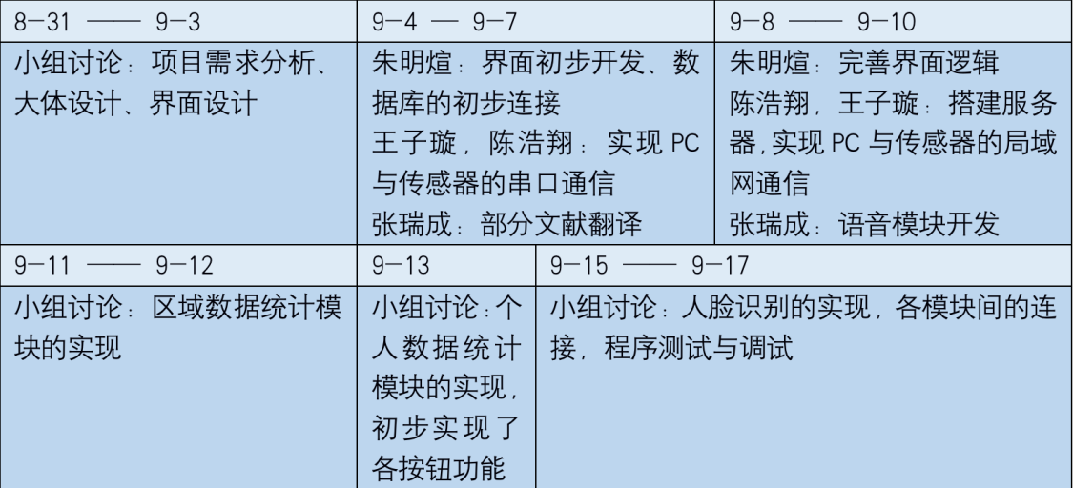

虽然与预期的进度有所差异，但项目也算是完成了几乎全部需求。在开发过程中我们选定了人脸识别、数据可视化、语音播报、点击按钮测温作为我们的杀手功能，在开发过程中，我们攻坚克难，先后完成了既定的工作。

针对人脸识别，我们检测屏幕中出现人脸，读入预存储的照片提取特征点，将屏幕中的进行特征点匹配。面对数据处理，我们利用Django存储数据，利用多重条件对数据提取。按钮与服务器互相通信，点击一次进行一次请求，获得一次温度。为保证主界面（UI界面）的正常工作，防止发生阻塞，我们将摄像头和服务器都设置成了单独的子线程。为了提高用户的体验，我们使得窗口可伸缩，并可打开多个子接口。

在本次过程中，我们也走了许多弯路，遇到了许多难题。在环境配置上，库的安装与解释器选择，环境变量问题32位与64位多造成了🤷‍不小的困扰。不同模块分别开发完后，合并时可能存在重大问题！服务器的监听与关闭也困扰了我们接近一天的时间。mac与windows端共同开发python库的不兼容导致移植项目出现了障碍。通过本次项目，我们也了解到优雅的代码是良好合作的催化剂。

我们的小组合作也是体现的淋漓尽致，几乎80%的时间都是在读者研究厢里共同协作。QQ群我们上传了近百次文件，github也有近50次的提交。

如果说还有什么愿望的话，我们希望再次对我们的项目界面进行美化，让用户有更好的体验。同时增加程序的鲁棒性，优化数据统计算法，让程序在更大范围内使用。

### 二、小组分工

朱明煊：

文档部分工作：

项目整体设想，总体需求分析，四象限需求分析，系统结构图设计，各模块需求分析，制定项目计划表，管理人员用例图设计，测温场景设计，查看某一人员的大致活动路线时序图、活动图、状态机图设计，各个类图设计，项目实现文档撰写，具体测试文档编写，部分PPT制作，项目总结报告撰写，第一次会议记录

代码部分工作：

除开始界面外所有界面的UI设计实现，各个界面逻辑的大体实现，按钮的跳转功能，解决了子窗口多次调用的问题，Django框架的搭建，数据库的的建立，区域测温数据的存储、筛选，个人测温数据的存储、筛选，区域数据可视化界面、逻辑的实现，个人数据可视化界面逻辑的实现，检测人脸、人脸特征提取与对比功能的实现，人脸识别进程类的参数、函数定义，完成系统整体测试

陈浩翔：

文档部分工作：

项目整体设想，绪论部分的项目背景介绍、国内现状、设计的解决问题，性能需求分析，测温人员用例图设计，管理员查询某一地区体温趋势场景设计，测温—预警—建议—播报流程的时序图、活动图、状态机图设计，第二次会议记录，UI界面设计，需求分析文档Latex排版，系统实现文档Latex文档排版，最终展示PPT制作，每次的汇报工作

代码部分工作：

调配传感器模块获取测温数据，合作实现了读取传感器温度，合作实现了ESP8266与python服务器之间通过局域网的数据交互，负责python端的服务器搭建处理了数据库信息与温度信息的信息格式与存取问题，实现了按钮点击测温功能，fakedata的设计、界面的Resize功能、人脸活体检测、人脸数据的预处理，人脸识别各类函数的预定义

王子璇：

文档部分工作：

项目整体设想，项目目标分析、涉众分析、范围分析，可行性分析部分（技术、操作、社会、经济可行性），被测人员用例图设计，管理员查询某一用户体温曲线场景设计，管理员查询某一地区体温趋势流程的时序图、活动图、状态机图设计，第三次会议记录，系统设计文档的Latex排版，系统测试文档的模块测试、综合测试的撰写，系统测试报告的Latex排版，项目总结报告排版

代码部分工作：

调配传感器模块获取测温数据，合作实现了读取传感器温度，合作实现了ESP8266与python服务器之间通过局域网的数据交互，负责arduino端的代码烧写完成了服务器端主动发送命令时客户端返回温度的功能，选择界面下拉选择框的实现、系统摄像头的区域调用、Arcface Face参数的初步定义与SDK激活，摄像头子线程的调用，面部信息结构体的预定义

张瑞成：

文档部分工作：

项目整体设想，经济效益分析，部分PPT制作，管理员查询某一用户活动位置场景设计，管理员查询某一用户体温曲线的时序图、活动图、状态机图设计，数据库设计，整体类图设计，用例分析表撰写，系统测试文档的确认测试、系统测试、排错部分的撰写，第四-十次的会议记录撰写，五次汇报的文字总结

代码工作部分：

语音播报模块的实现、系统开始界面的UI实现、实现子窗口的多次开启功能、Django框架的学习、数据库的初步实现，人脸识别各类函数的预定义

### 附录

3.1五次汇报的总结

第一次汇报我们完成了项目的项目整体设想，绪论部分的项目背景介绍、国内现状、设计的解决问题，性能需求分析、，项目目标分析、涉众分析、范围分析，可行性分析部分（技术、操作、社会、经济可行性）总体需求分析、四象限需求分析、系统结构图设计、各模块需求分析，经济效益分析。预计下次将完成详细设计分析，系统的设计工作与文档，制定下一阶段的目标，初步学习和认识esp826的使用说明的aduino的操作。

第二次汇报完成了完成了系统的设计工作与文档，制定了项目计划，完成了初步界面设计。系统的设计包括测温模块设计，查看区域性体温数据模块设计，查看某一人员的体温数据模块设计，查看某一人员的大致活动路线模块设计。预计下一阶段的目标是将设备与pc端顺利连接，并完成pc与测温设备的通信，开发出测温软件界面的ui界面设计。

第三次汇报本次汇报完成了利用传感器测量人的体温，并且显示在电脑屏幕上，使用aduino程序实现。并且利用python完成了ui界面的初步设计，能够将输入的文字转换为语音，语音合成部分是使用pyttsx3实现的，目前还没将传感器的温度爬取下来，因此只用输入的数据来暂时代替测试的温度，并且翻译了几篇论文预计下一阶段的任务为将界面与接收到的数据联系起来，进行人脸识别的初步学习与研究研究，尝试用服务器存储体温数据。

第四次汇报完成了完成程序UI界面间的相互跳转，点击按钮播报（存在一些bug），输入账号搜索对应的个人数据，然后进行统计，完成ESP8266与python服务器之间通过局域网的数据交互，python与数据库之间的交互。本次存在的问题为目前用户数据只显示在了终端上，需要处理后显示到界面里，并绘制图表只在屏幕左上角特定区域显示摄像头，之后进行人脸识别.通过按钮进行测温，会进入死循环区域数据可视化仍在进行。预计下一次将完成实现界面的友好性，用户一次可以点击多个窗口，同时窗口组件大小位置会随着窗口变化，学习latex的使用。

第五次汇报完成了修改数据库的设计，放弃冗杂的MySQL，使用SQLite，使用Django语句让界面与数据的交互更方便，.修改数据库的设计，放弃冗杂的MySQL，使用SQLite，使用Django语句让界面与数据的交互更方便，实现了区域数据的统计与可视化，实现了测得温度的存储，学习latex，完成部分文档。还需要解决的问题是Latex的报告撰写，面部识别的应用，将整个项目封装。下一次将把整个项目整个项目进行封装，实现人脸识别功能，测试整个软件项目。

3.2每次的会议记录

3.3部分照片

